Информация для родителей

МОЖНО, НЕЛЬЗЯ, НАДО
(о моральном воспитании ребёнка)
Федорова Е.Н.
«Можно», «нельзя», «надо» - три первоначальных нравственных понятия, которые ребёнок должен усвоить очень рано. На них опираются родительские требования. Разумная, справедливая, обоснованная и в меру взыскательная требовательность развивает ребёнка нравственно. Требовать, уважая, - именно этот принцип должен быть в основе отношений между воспитателем и воспитуемым. Только тогда у ребёнка не возникнет сопротивления воспитательным воздействиям, а у взрослого – растерянности в выборе подхода к нему.
Часто родители допускают одну из характерных ошибок – подходят к ребёнку с заниженными требованиями: «Уступите маленькому», «Это только ему, как самому маленькому» - то и дело слышит ребёнок. Он воспринимает это как должное, как своё неоспоримое право. С него как бы снимается ответственность за капризные притязания.
Если ребёнок не знает ограничений, если в семье все подчинено его интересам, то, хотят родители или не хотят, они невольно растят эгоиста. А эгоист, как известно, всегда идёт на поводу собственного «я», до других ему дела нет! Попробуйте такому ребёнку в чем-то отказать, чего-то не разрешить, и он ответит вам бурей капризов, упрямством, а то и упадёт на пол, катаясь в истерике. А уж против этого безоружны многие родители, они непременно уступят – это хорошо знает избалованный ребёнок.
Более успешно идёт воспитание нужных качеств в ребёнке, если он правильно воспринимает ограничения. Только своевременно воспитанные малыши, в дальнейшем смогут самостоятельно управлять своими желаниями и поступками, не выходя за рамки дозволенного. Сдержанность, умение вести себя нравственно формируются с малых лет. Ребёнок, не приученный к этому в детстве, с трудом приобретает нужные качества в более поздние годы.
…Ребёнок растёт, умнеет, обретает способность к волевым усилиям. И здесь нельзя упустить момент, когда к понятиям «нельзя» и «можно» прибавляется ещё одно – «надо». Оно означает: ты не хочешь делать, но это необходимо, нужно для тебя, для окружающих. «Надо», «надо», «надо» - то и дело сталкивается ребёнок с этим словом.
Чувство ответственности за выполнение своих, пусть совсем не сложных обязанностей (которые непременно должны быть у ребёнка) не приходит само по себе. Оно формируется всей

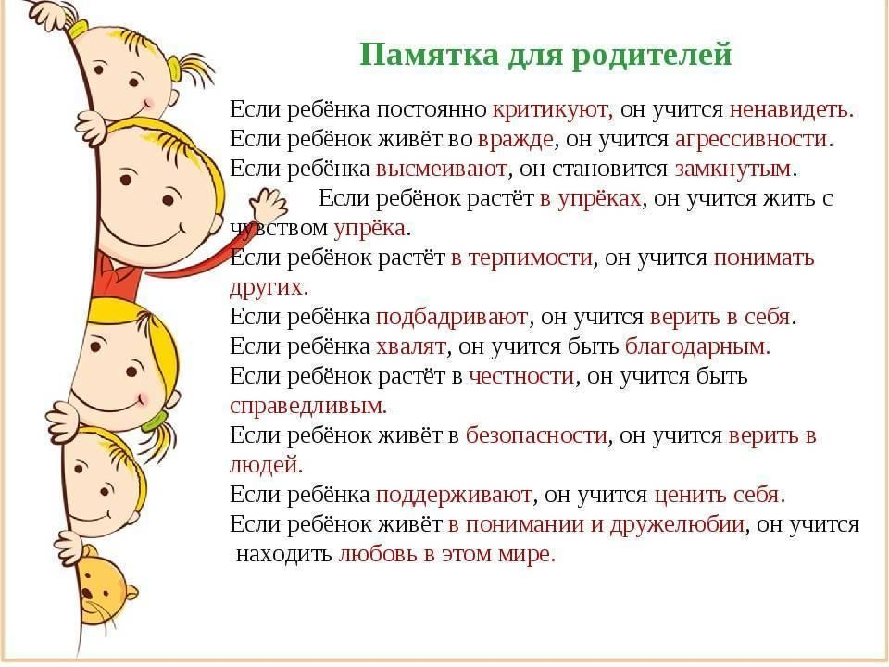предшествующей жизнью и начинается со знакомства с понятием «надо». Ведь даже трехлетние дети по опыту знают, что делать приходится не только то, что хочется, но и то, что надо. «Не хочу, чтобы папа и мама уходили на работу, но для взрослых это обязательно. И с этим нельзя не считаться!», «Не хочу принимать лекарство, но надо, иначе скоро не выздоровеешь», «Не хочу после себя убирать игрушки, но в доме существует правило: все и всегда убирают за собой».
В. А. Сухомлинский говорил: «Человеческая жизнь начинается с того момента, когда ребенок уже делает не то, что хочется, а то, что надо делать во имя общего блага. Чем раньше входит в человеческую жизнь понятие долга, формируя другие, более высокие потребности, вытекающие из него, тем благороднее, духовно богаче, честнее будет расти ваш ребенок».
…Вы и ваш ребенок. Можно ли считать, что ваши отношения с ним основаны на разумной требовательности, которая не подавляет, а направляет, не отстает от развития ребенка, а зовет вверх?
Присмотритесь, каким растет ваш сын или дочь, и одновременно обратите взгляд на себя как на воспитателя собственных детей. Как часто вы идете на уступки ребенку? Как часто он отказывается выполнять ваши распоряжения? Усвоил он лишь удобное и приятное для себя понятие «можно» или и другие, требующие от него волевого напряжения – «нельзя» и «надо»?

